admin  - 金币: 3680  - 威望: 0  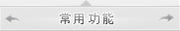  - 串个门  - 加好友  - 打招呼  - 发消息  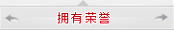 |  |  | 电梯直达  楼主  发表于 2013-1-10 12:38:25|只看该作者|倒序浏览  域名, 原创, 黑客联盟
  本帖隐藏的内容
  大家好，我是helen，QQ：305536777
  首先：目标：hack99.com
  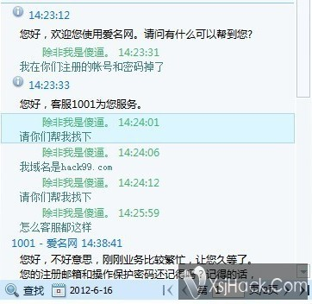
  2013-1-10 12:31 上传
  下载附件 (38.56 KB)
  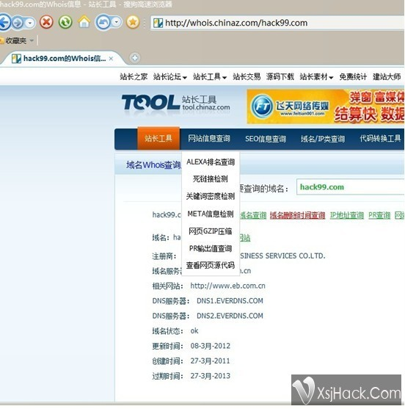
  查看了下这个站点的注册商。
  www.eb.com.cn这个注册商。
  开始了社工之路。。。。。。。。。。
  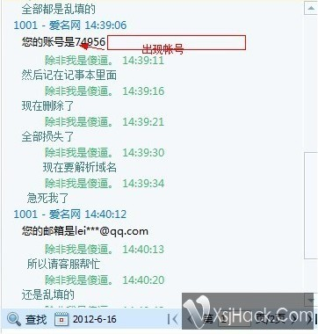
  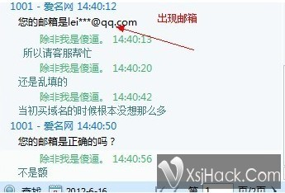
  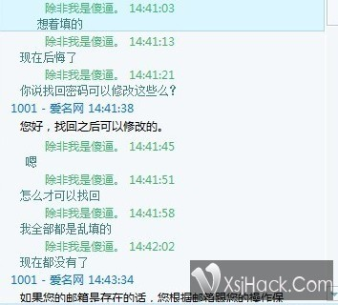
  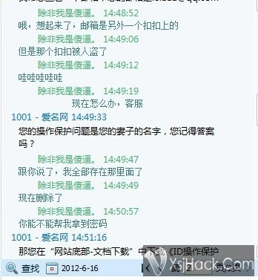
  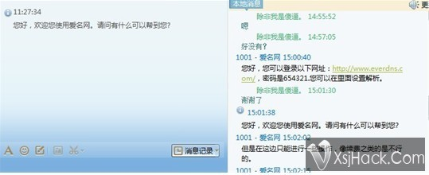
  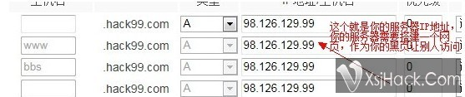
  半个小时，解析后，就嫩看到我们的黑页了
  然后把权限给我YC徒弟了，让他去挂。
  